Is liefde …?
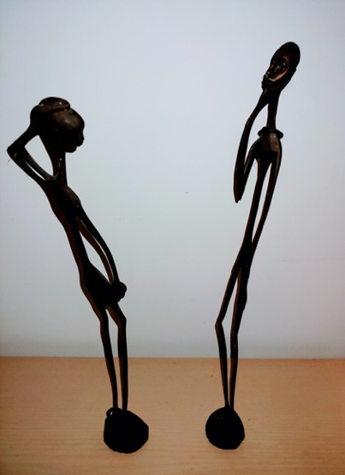 foto I. Wezemael
Marina Abramovic en Ulay zijn kunstenaars die de jaren '70 een intense liefdebeleefden. In 1988 kwam er een einde aan hun intensieve samenwerking en hun liefde. In hun laatste performance liepen ze over de Chinese Muur, waarbij ze elk aan één kant begonnen om elkaar na drie maanden halverwege te treffen. Ze omhelsden elkaar nog één keer en zagen elkaar vervolgens nooit meer...
Tweeëntwintig jaar later, tijdens haar MoMa retrospectieve 'The Artist Is Present' deelde Abramovic één minuut stilte met een ieder die in de stoel tegenover haar plaatsnam. Mensen stonden uren in de rij te wachten. Uiteindelijk bezochten meer dan 750.000 mensen de tentoonstelling waarvan er ruim 15.000 tegenover haar gingen zitten. Velen van hen huilden.
Ulay ging, zonder dat zij hiervan op de hoogte was, ook tegenover haar zitten.
Hier kan je ze zien:
https://www.youtube.com/watch?v=OS0Tg0IjCp4 (3 min) MoMa
Is liefde NIET…..?
Een verrassend korte ingetogen boodschap over wat liefde niet is vonden we bij de Indische spirituele leraar Krishnamurti (3 min) 1970 Interview met Oliver Hunkin Krishnamurti Foundation Trust
Klik onderaan rechts op het scherm op het symbool voor instellingen kies “ondertiteling” dan “Engels automatisch gegenereerd “dan weer op “ondertiteling” dan onderaan “automatisch vertalen” kies “Nederlands” uit de menulijst
https://www.youtube.com/watch?v=fsMFPC5dKRM&fbclid=IwAR3JhTZRu1cH4QvO2-HrFX-9dg_PLH_N0uHqhQeg9xCqtbwt_dalyp_IPLQ
Is liefde OOK …?
Simon Sinek, een Brits-Amerikaanse auteur van het boek ”Start with why” 2012 spreekt over “The power of love” en leiderschap (10 min) 2017 HESMotivation
Klik onderaan rechts op het scherm op het symbool voor instellingen kies “ondertiteling” dan “Engels automatisch gegenereerd “dan weer op “ondertiteling” dan onderaan in de menulijst “automatisch vertalen” kies “Nederlands” uit de menulijst
https://www.youtube.com/watch?v=64wDRoonvIU&feature=share&fbclid=IwAR3StGu9wRbRgM962BlWPhNRrjnBhjNKidpyU2Tpbu0XES2uDe2WpsJpw1c
En OOK…?
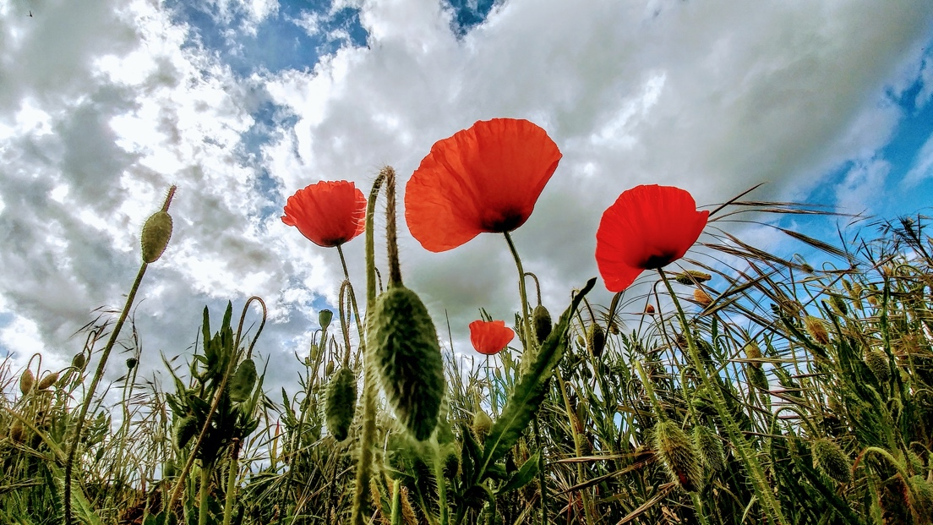foto I.Wezemael
“Ga nu maar liggen liefste in de tuin,
de lege plekken in het hoge gras, ik heb
altijd gewild dat ik dat was, een lege
plek voor iemand, om te blijven.” 1
Rutger Kopland, Een lege plek om te blijven, 1975, in: Verzamelde gedichten,Van Oorschot, 2006
De roman van de Iraakse auteur “Holland’ opent met de beroemde versregels van Rutger Kopland: ‘ik heb altijd gewild dat ik dat was, een lege/ plek voor iemand, om te blijven’.
‘Op een lege plek hoef je geen rekening te houden met een taal, een politieke situatie of een cultuur. Op een lege plek ben je mens, je hoeft er niet te veranderen voor anderen, en ook niet voor jezelf. Kopland is nooit een asielzoeker geweest, maar hij beschrijft heel raak wat ik voelde en verlangde, en nog steeds verlang. Want na al die jaren in het AZC ben ik nergens meer thuis. Het woord “thuis” is gedood door dat lange, lange verblijf.’
Odaan Al Galidi (Irak)

Is liefde ZEKER…?
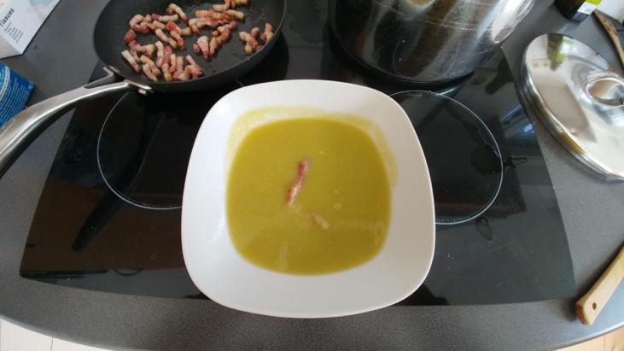 Foto I.Wezemael

Een lied van van Jonas Winterland : Ik hou je warm
Je kan het hier beluisteren:

https://www.youtube.com/watch?v=BLApRg-_n70
Jonas Winterland TV

Buiten was het ijzig koud
Ik maakte soep voor jou
Stap voor stap won ik je hart
Nu ben ik van jou
Dat je bestond wist ik niet
Wat er nog komt weet ik niet
Maar ik blijf doen wat ik goed kan
Ik hou je warm
Toen ik nog een ijsbeer was
Zo één die in rondjes loopt
Zag ik hoe haast iedereen ooit zijn ziel verkoopt
Dat je bestond wist ik niet
Wat er nog komt weet ik niet
Maar ik blijf doen wat ik goed kan
Ik hou je warm
Pleinen zijn verlaten
Straten grijs en nat
Achter de gordijnen schuilt de hele stad
Af en toe dan gaat het mis
De wereld krijgt je klein
Weet dan dat er hier voor jou
Altijd soep zal zijn
Dat je bestond wist ik niet
Wat er nog komt weet ik niet
Maar ik blijf doen wat ik goed kan
Ik hou je warm
Ik hou je warm. J. Winterland in “Zwaartekracht en andere verzinsels” album 2015

Aan de liefde
Liefde heeft geen longen
maar zij ademhaalt en zingt
en wat zij heeft gezongen klimt
over de steile hoogten.

Korte lange vlagen kussen
zwermen zoenen noem je liefde
dat betonnen knoesten twijgen
groen blad rooie wangen krijgen.
Maar ook harde noten kraken
stenen slijpen tot zij zingen
stenen kloven tot zij stromen.
…
Liefde heeft niet één paar handen
geen paar voeten, maar zij treedt je
tot je wijn bent, maar zij kneedt je
voor elkaar tot daaglijks brood.
Liefde heeft geen hart, geen schoot
maar je wordt uit haar geboren tot je dood.
Oosterhuis H., Oomen A. in Verzameld Liedboek, 2004, uitgeverij Kok, Kampen blz. 802
“Men zegt soms 'de liefde is een mysterie', we zullen haar nooit begrijpen. Maar men kan het ook anders bekijken. Een mysterie is niet noodzakelijk een ondoorzichtige duisternis. Het is ook een lichtbron waarnaar je niet rechtstreeks kunt kijken, maar die wel alles verlicht. "Noch naar de zon, noch naar de dood kun je rechtstreeks kijken", zei de filosoof Blaise Pascal. Zo is ook de liefde: we kunnen haar niet volledig begrijpen, niet rechtstreeks in de ogen kijken, maar zij kan ons leven wel verhelderen, richting geven en redden. Zo'n mysterie is God, God die liefde is.” Kristof Struys in “God is Liefde” : Het Teken - 81e jaargang, nr. 9, April 2009
Warme Valentijnsdagen wens ik jullie
En dat we weldra weer elkaar diep in de ogen kunnen kijken en warm houden!
Dankjewel T. voor jouw onbevooroordeelde tips!
Ingrid Wezemael

